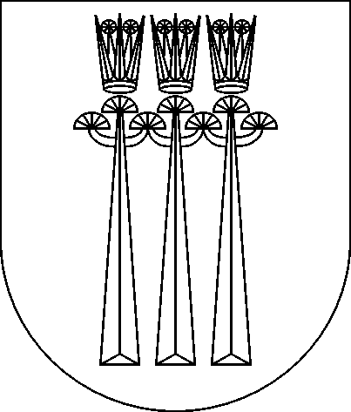

DRUSKININKŲ SAVIVALDYBĖS TARYBA

SPRENDIMAS
DĖL SUTIKIMO PERIMTI VALSTYBĖS TURTĄ SAVIVALDYBĖS NUOSAVYBĖN

2020 m. balandžio 24 d. Nr. T1-54
Druskininkai

Vadovaudamasi Lietuvos Respublikos vietos savivaldos įstatymo 6 straipsnio 18, 22 ir 43 punktais, 16 straipsnio 2 dalies 26 punktu, Lietuvos Respublikos Valstybės ir savivaldybės turto valdymo, naudojimo ir disponavimo juo įstatymo 6 straipsnio 2 punktu, 12 straipsnio 1, 2, dalimis, Druskininkų savivaldybės taryba n u s p r e n d ž i a:
1. Sutikti perimti Druskininkų savivaldybės nuosavybėn savarankiškosioms savivaldybės funkcijoms (savivaldybių sveikatinimo priemonių planavimas ir įgyvendinimas; parama savivaldybės gyventojų sveikatos priežiūrai; savivaldybės strateginio planavimo dokumentų ir juos įgyvendinančių planavimo dokumentų rengimas ir įgyvendinimas; socialinės pašalpos ir kompensacijų, nustatytų Lietuvos Respublikos piniginės socialinės paramos nepasiturintiems gyventojams įstatyme, teikimas;) įgyvendinti, valstybės įmonės Turto banko patikėjimo teise valdomą valstybės nekilnojamąjį turtą – 9978/10454 administracinio pastato (unikalus Nr. 1599-4000-7012, Vilniaus al. 16, Druskininkai) dalis;
2. Perėmus valstybės turtą savivaldybės nuosavybėn, perduoti jį valdyti, naudoti ir disponuoti juo patikėjimo teise Druskininkų savivaldybės administracijai savivaldybės savarankiškosioms funkcijoms (savivaldybių sveikatinimo priemonių planavimas ir įgyvendinimas; parama savivaldybės gyventojų sveikatos priežiūrai; savivaldybės strateginio planavimo dokumentų ir juos įgyvendinančių planavimo dokumentų rengimas ir įgyvendinimas; socialinės pašalpos ir kompensacijų, nustatytų Lietuvos Respublikos piniginės socialinės paramos nepasiturintiems gyventojams įstatyme, teikimas;) įgyvendinti;
3. Įgalioti Druskininkų savivaldybės administracijos direktorę Vilmą Jurgelevičienę, o komandiruočių, atostogų, ligos ar kitais atvejais, kai ji negali eiti savo pareigų - Druskininkų savivaldybės administracijos direktoriaus pavaduotoją Violetą Grigorienę pasirašyti sprendime išvardyto turto perdavimo ir priėmimo aktus.
Šis sprendimas gali būti skundžiamas Lietuvos Respublikos administracinių bylų teisenos įstatymo nustatyta tvarka.

Savivaldybės meras Ričardas Malinauskas

